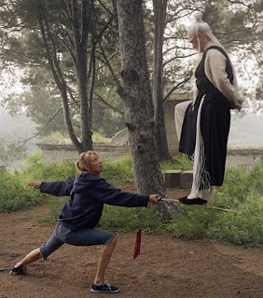
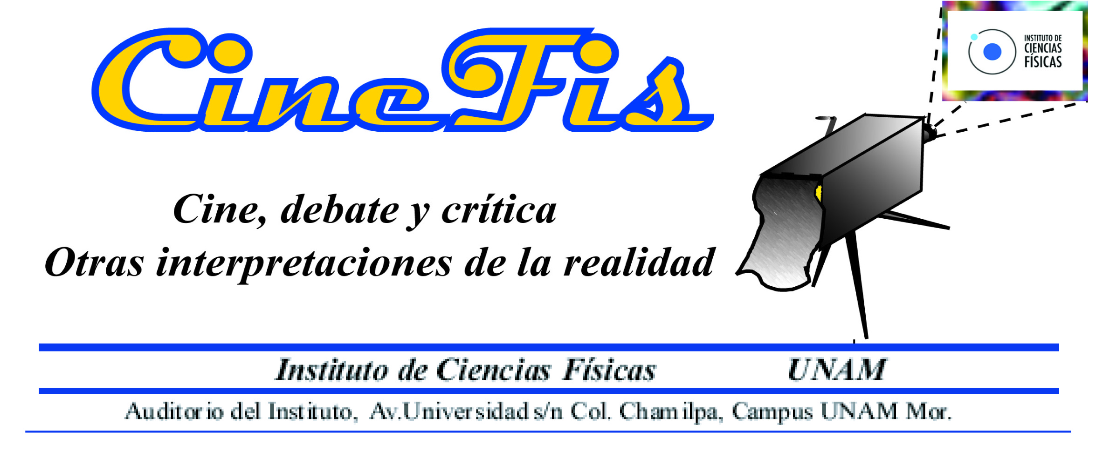
Cine Debate del Instituto de Ciencias Físicas se complace en invitar a la segunda proyección del ciclo Tarantino, ¿cine épico?, con la presentación de la película

Kill Bill (Vol.2)
Una película de Quentin Tarantino (2003)

En esta segunda parte se pone punto final a la venganza comenzada por la Novia en el primer volumen. Tras haber eliminado a dos de sus enemigos en la primera parte, sólo le quedan dos nombres en su lista de exterminio: Budd y Elle Driver. Una vez que los haya aniquilado podrá alcanzar su último objetivo, Bill, su antiguo jefe y amante, el hombre que ordenó su ejecución.
La obra está dividida en cinco capítulos: La masacre en Two Pines, La solitaria tumba de Paula Schultz, El cruel tutelaje de Pai Mei, Elle y yo y Cara a cara.
La escena con Budd, a los 31 minutos de la película parece tener la estructura literaria y dramática que emplea el Marqués de Sade en "Julieta o el vicio altamente recompensado y Justina o los infortunios de la virtud.

Dirección: Quentin Tarantino
País: Estados Unidos, Japón
Año: 2003
Reparto: Uma Thurman, David Carradine †, Lucy Liu, Daryl Hannah, Vivica A. Fox, Michael Madsen, Chiaki Kuriyama, Sonny Chiba, Julie Dreyfus, Michael Parks, Michael Bowen, Samuel L. Jackson, Quentin Tarantino
Guión: Quentin Tarantino
Producción: Lawrence Bender
Música: The RZA
Fotografía: Robert Richardson
Duración: 136 min.
Jueves 8 de marzo de 2012 19:00 hrs. Se invita también a la última película del ciclo:
Bastardos sin Gloria
Asesor técnico Reyes García: reyes@fis.unam.mx

